В преддверии нового учебного года родителям следует акцентировать внимание будущих школьников на соблюдении ПДД
В регионе с начала года зарегистрировано 232 дорожно-транспортных происшествия с участием детей. В сравнении с прошлым годом эта цифра выросла на 26%. В автомобильных авариях 249 детей получили травмы и еще 17 детей погибли. Тринадцать погибших детей в момент ДТП находились вместе с родителями, один ребенок находился вместе со старшей сестрой. Девять детей погибли именно по причине нарушения ПДД взрослыми, вместе с которыми находились несовершеннолетние, - выезд на полосу встречного движения и несоблюдение дистанции водителем, который вез детей в автомобиле, нарушение ПДД при переходе дороги взрослым, который сопровождал ребенка.
Госавтоинспекция Свердловской области призывает взрослых, родителей задуматься о последствиях нарушений ПДД, особенно в присутствии детей, при сопровождении детей, а также во время совместных поездок на автомобиле. Очень часто своими действиями именно родители ставят под угрозу не только свою жизнь, но и жизнь своих детей, демонстрируют им неправильную модель поведения на дороге, что негативно сказывается и на поведении ребенка, когда он находится один, самостоятельно участвуя в дорожном движении. Нарушение требований по перевозке детей в автомобилях, грубые нарушения ПДД водителями, в автомобилях которых находятся дети, могут привести к трагическим последствиям, а также к получению травм именно детьми.
В преддверии нового учебного года родителям следует акцентировать внимание будущих школьников на соблюдении ПДД, обучению детей дорожной грамоте, наблюдению за обстановкой на дороге, чтобы помочь ребенку безопасно участвовать в дорожном движении. Родителям будущих первоклассников, а также учащихся начальной школы уже сейчас необходимо продумать безопасный маршрут движения «Дом-школа-дом», объясняя ребенку, почему выбирается этот путь и, почему он безопаснее, рассказать на что нужно обратить внимание в пути. Проявив внимание и заботу уже сейчас, в последствии можно избежать неприятных ситуаций, участником которых, к сожалению, может стать ребенок.
Водителям при управлении транспортными средствами в городской черте следует двигаться с пониженной скоростью, быть внимательнее при проезде мест, где возможно появление детей на дороге, помнить о том, что действия детей могут быть непредсказуемыми.
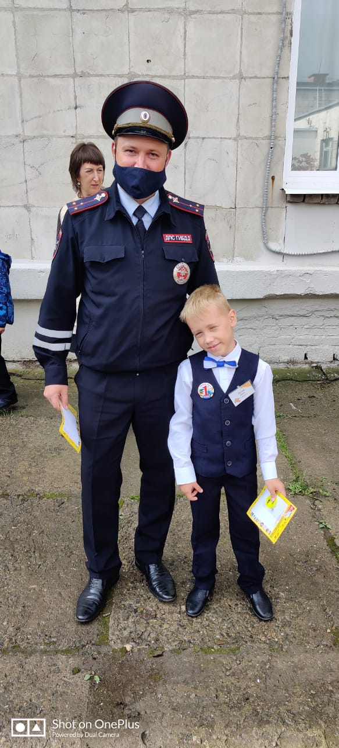

Просьба разместить данную информацию на сайтах ОО, в разделе дорожная безопасность и на главной странице, в родительских чатах, на страницах в соцсетях ОО.
gibddkushva gibddkushva

